SVETOVNI DAN ZDRAVJA
7. APRIL

KAJ LAHKO SAMI NAREDIMO ZA SVOJE ZDRAVJE ?
ČIM VEČ SE GIBAJMO NA SVEŽEM ZRAKU.

NA SVEŽEM ZRAKU LAHKO TUDI POTELOVADIMO.
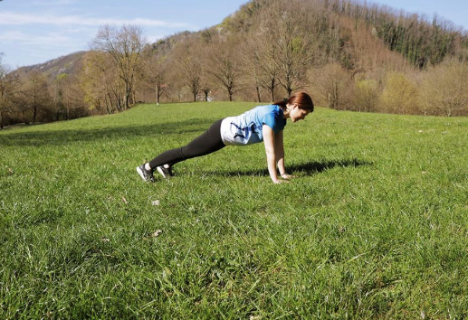
JEJMO RAZNOLIKO HRANO. PRIPRAVIMO SI 5 OBROKOV NA DAN: ZAJTRK, MALICO, KOSILO, MALICO, VEČERJO. POSKRBIMO, DA SPIJEMO DOVOLJ TEKOČINE.
MALICA JE LAHKO TUDI SAMO SADJE.
SPODNJA SLIKA PRIKAZUJE RAZMERJE, KOLIKO NAJ BI BILO DOLOČENE VRSTE ŽIVIL NA KROŽNIKU GLEDE NA OSTALA ŽIVILA.
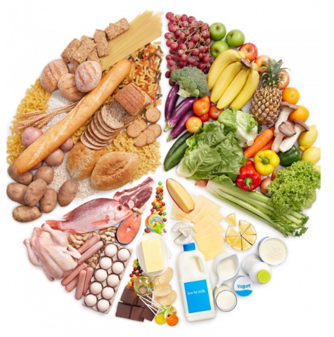
IN NE POZABIMO: ZAJTRK JE ZELO POMEMBEN OBROK, ZATO GA NIKAR NE IZPUSTIMO.

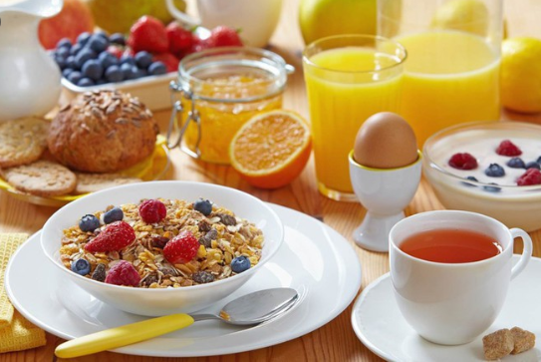

NAJNOVEJŠA PREHRANSKA PIRAMIDA PRIKAZUJE, KAKO BI SI MORALI ORGANIZIRATI DNEVNE OBROKE HRANE, PITJE TEKOČINE IN TELESNO AKTIVNOST, DA BI OHRANJALI SVOJE ZDRAVJE IN ČIM BOLJŠE POČUTJE.
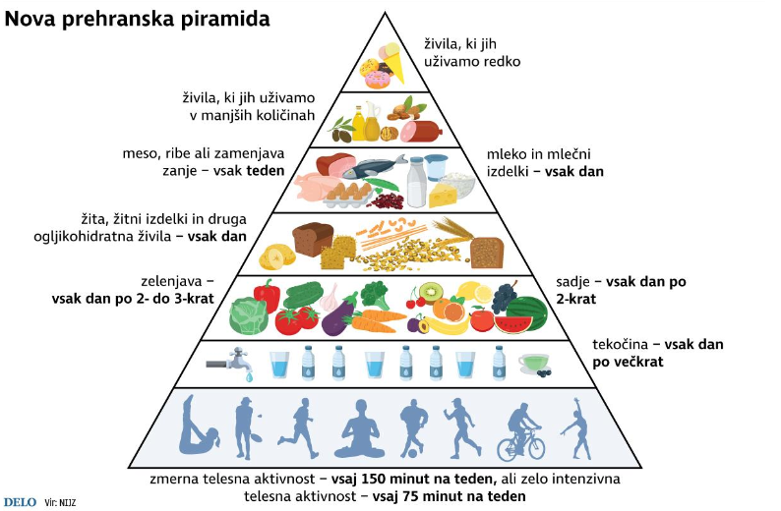
POSKRBIMO ZA VSAKODNEVNO OSEBNO HIGIENO.
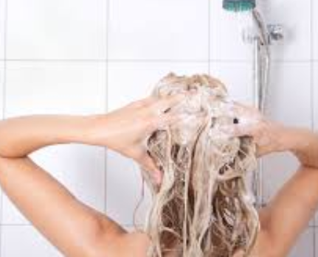
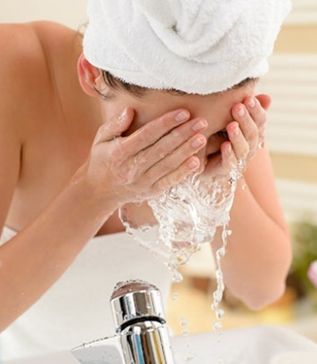

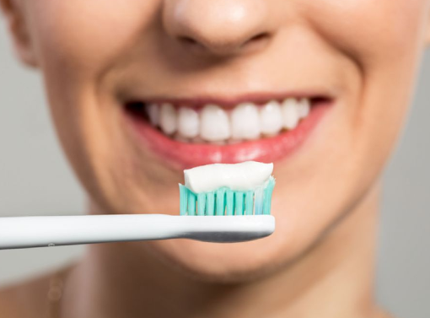

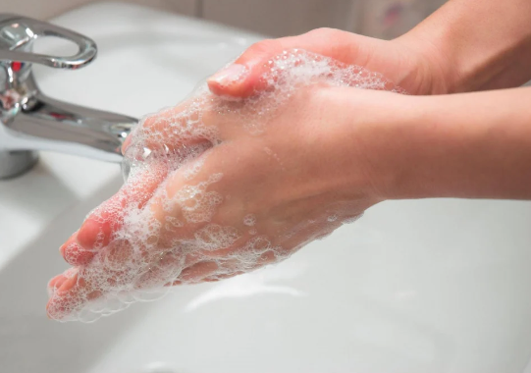

POSKRBIMO, DA SPIMO DOVOLJ DOLGO, DA SI SPOČIJEMO SVOJE TELO IN UM.
VSEM ŽELIM VELIKO ZDRAVJA IN DOBREGA POČUTJA!
Karmen J. Šajn
Viri:
https://www.google.com/search?q=gibanje&client=firefox-b-d&source=lnms&tbm=isch&sa=X&ved=2ahUKEwi6_vTfl9boAhVRt3EKHd6bBXoQ_AUoAXoECBUQAw&biw=1600&bih=786
https://www.google.com/search?q=prehrana&tbm=isch&ved=2ahUKEwjX-5rhl9boAhXigqQKHY4KDwsQ2-cCegQIABAA&oq=prehrana&gs_lcp=CgNpbWcQAzICCAAyAggAMgIIADICCAAyAggAMgIIADICCAAyAggAMgIIADICCAA6BAgAEEM6BwgAEIMBEEM6BQgAEIMBUNHUB1if-Qdgp_sHaABwAHgAgAFViAGNCJIBAjE0mAEAoAEBqgELZ3dzLXdpei1pbWewAQA&sclient=img&ei=i2CMXpeKF-KFkgWOlbxY&bih=786&biw=1600&client=firefox-b-d
https://www.google.com/search?q=prehranska+piramida&tbm=isch&ved=2ahUKEwjA7vafmNboAhUZkaQKHRcLDpsQ2-cCegQIABAA&oq=pre&gs_lcp=CgNpbWcQARgCMgQIABBDMgIIADIHCAAQgwEQQzICCAAyAggAMgIIADICCAAyAggAMgIIADICCAA6BQgAEIMBUJ7VB1jl1wdg9fAHaABwAHgAgAFTiAHkAZIBATOYAQCgAQGqAQtnd3Mtd2l6LWltZw&sclient=img&ei=DmGMXsCvN5mikgWXlrjYCQ&bih=786&biw=1600&client=firefox-b-d
https://www.google.com/search?q=spanje&tbm=isch&ved=2ahUKEwjjrJDemNboAhXEuKQKHWljAH0Q2-cCegQIABAA&oq=spanje&gs_lcp=CgNpbWcQAzICCAAyAggAMgIIADICCAAyAggAMgIIADICCAAyAggAMgIIADICCAA6BAgAEENQ6KICWOWnAmDhqQJoAHAAeACAAVmIAcYDkgEBNpgBAKABAaoBC2d3cy13aXotaW1n&sclient=img&ei=kWGMXqOgFcTxkgXpxoHoBw&bih=786&biw=1600&client=firefox-b-d
https://www.google.com/search?q=higiena&tbm=isch&ved=2ahUKEwiJtOaEmdboAhXOkaQKHVu6C7AQ2-cCegQIABAA&oq=higiena&gs_lcp=CgNpbWcQAzIECAAQQzICCAAyAggAMgIIADICCAAyAggAMgIIADICCAAyAggAMgIIADoGCAAQBxAeOggIABAIEAcQHlDihQJY240CYJS4AmgAcAB4AIABUIgBkQSSAQE3mAEAoAEBqgELZ3dzLXdpei1pbWc&sclient=img&ei=4mGMXom7G86jkgXb9K6ACw&bih=786&biw=1600&client=firefox-b-d

